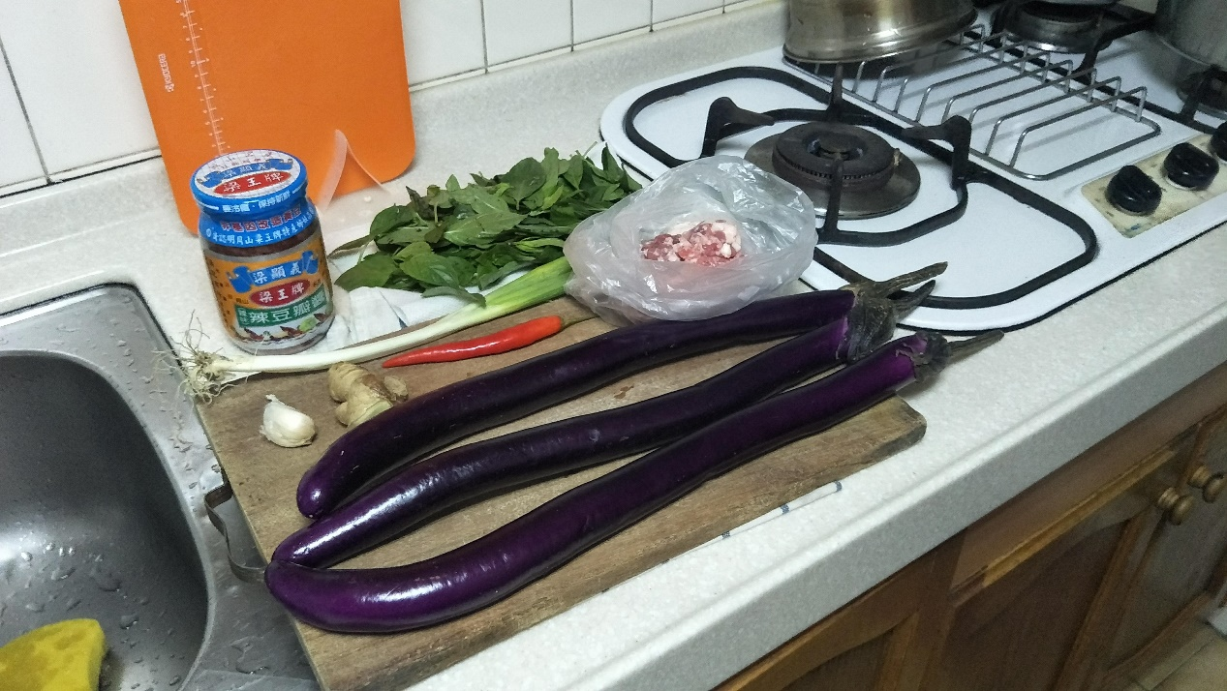

豆瓣醬

九層塔

肉末

蔥

蒜

薑

辣椒

茄子

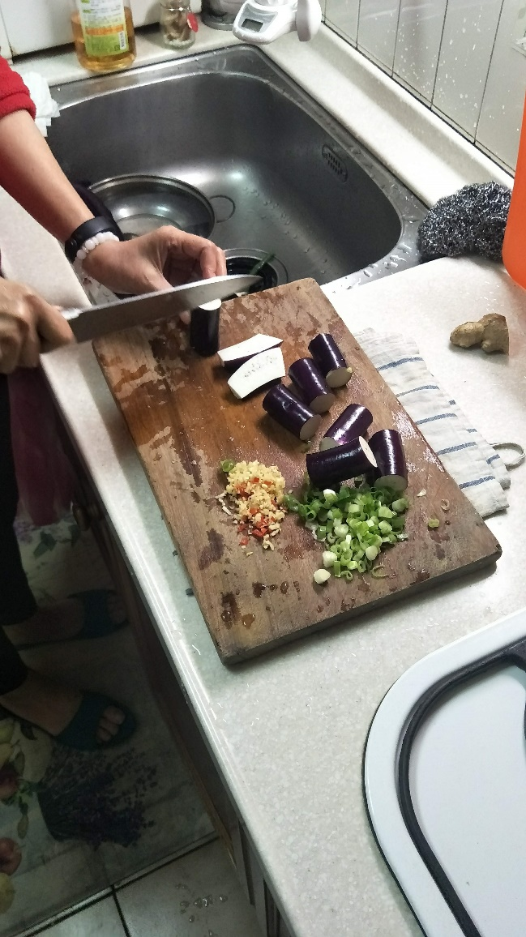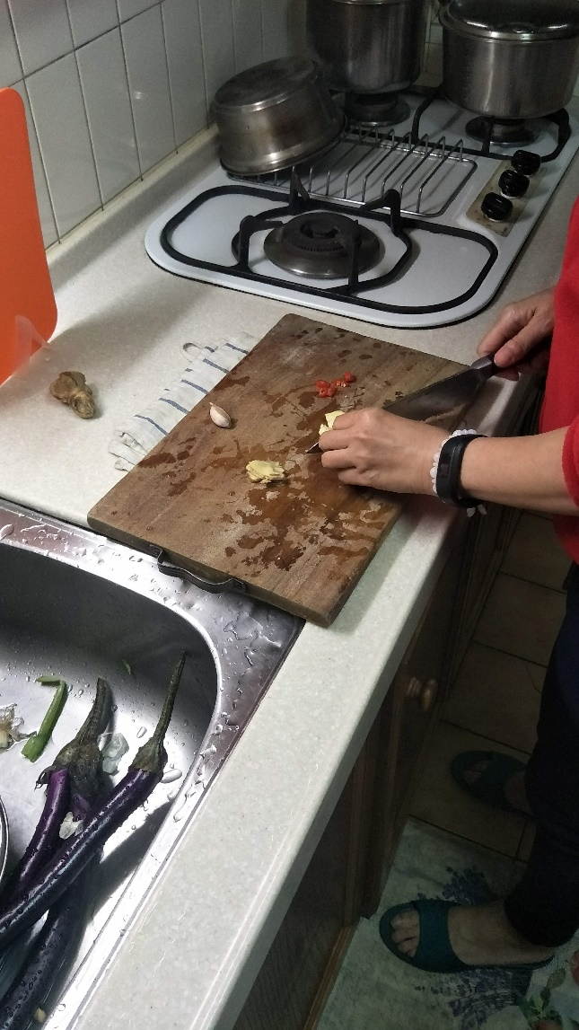

將茄子切成適當大小

將蔥、蒜、薑、辣椒切碎

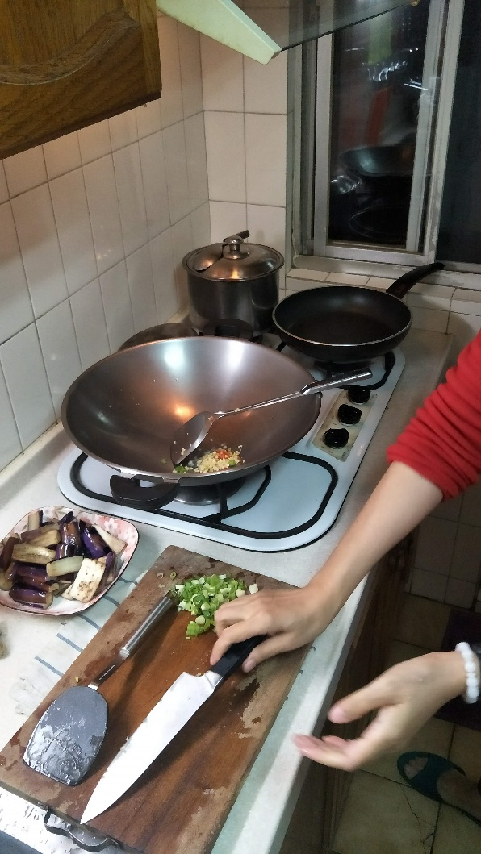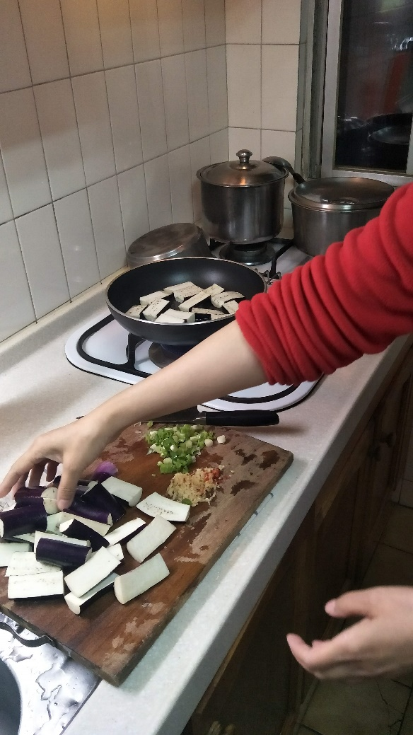

蒜、薑、辣椒爆香

將茄子丟入大火煎

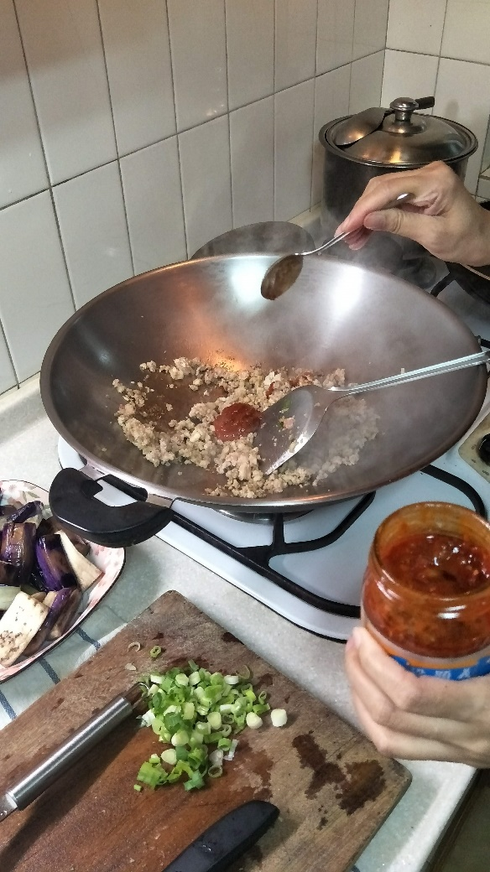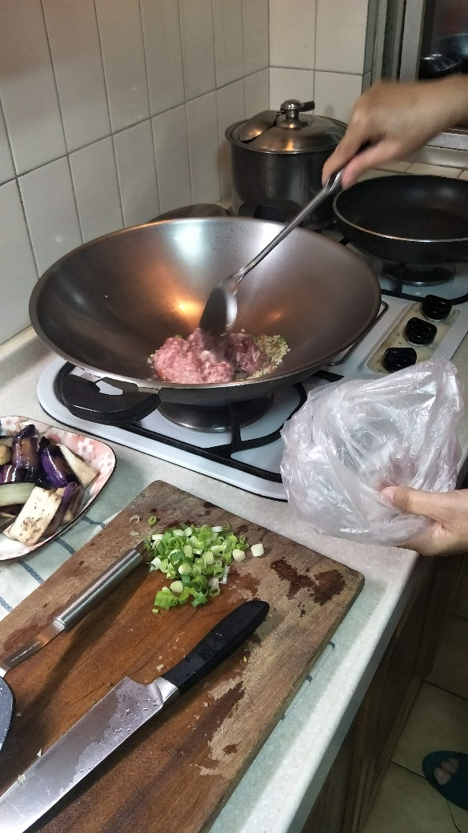

加入豆瓣醬

加入肉末

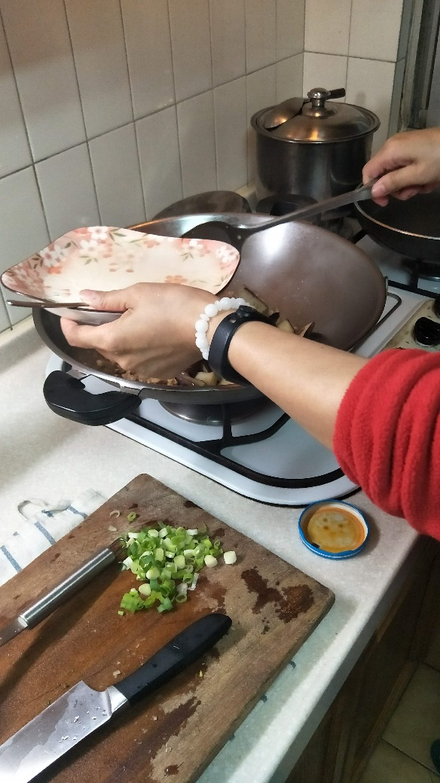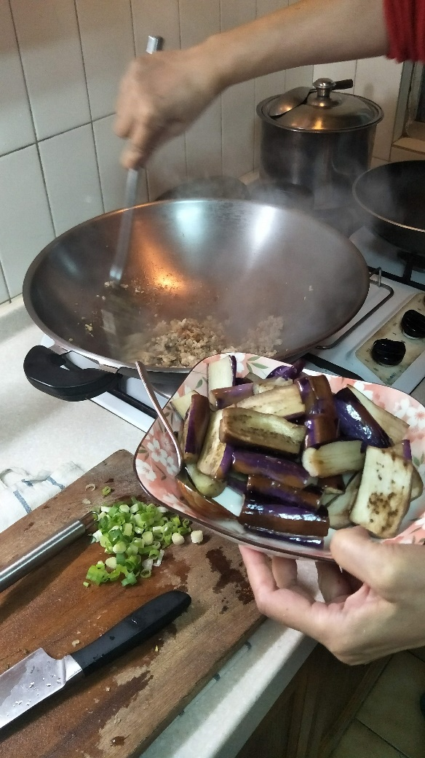

用太白粉水勾芡

茄子加入

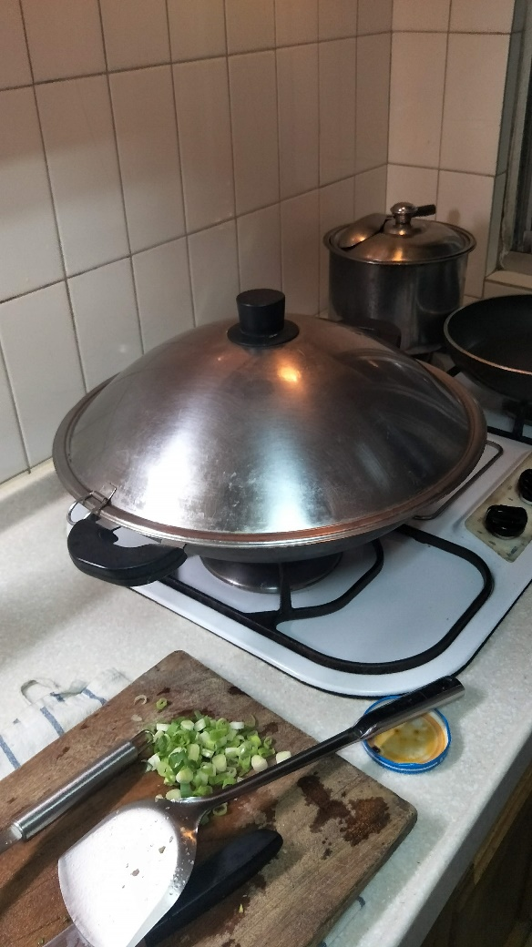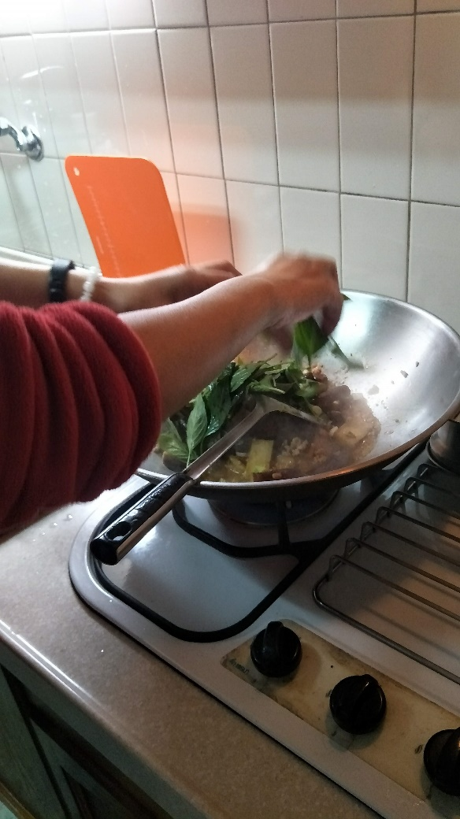

九層塔加入

悶一下

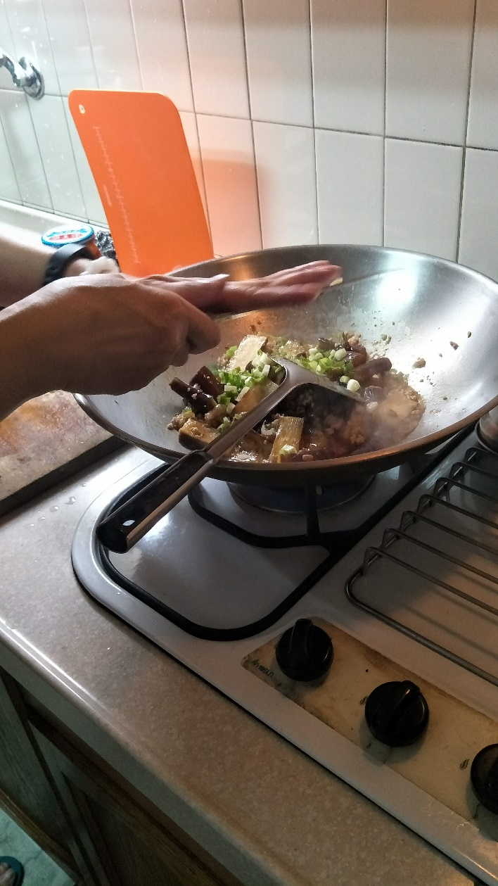

加入蔥花

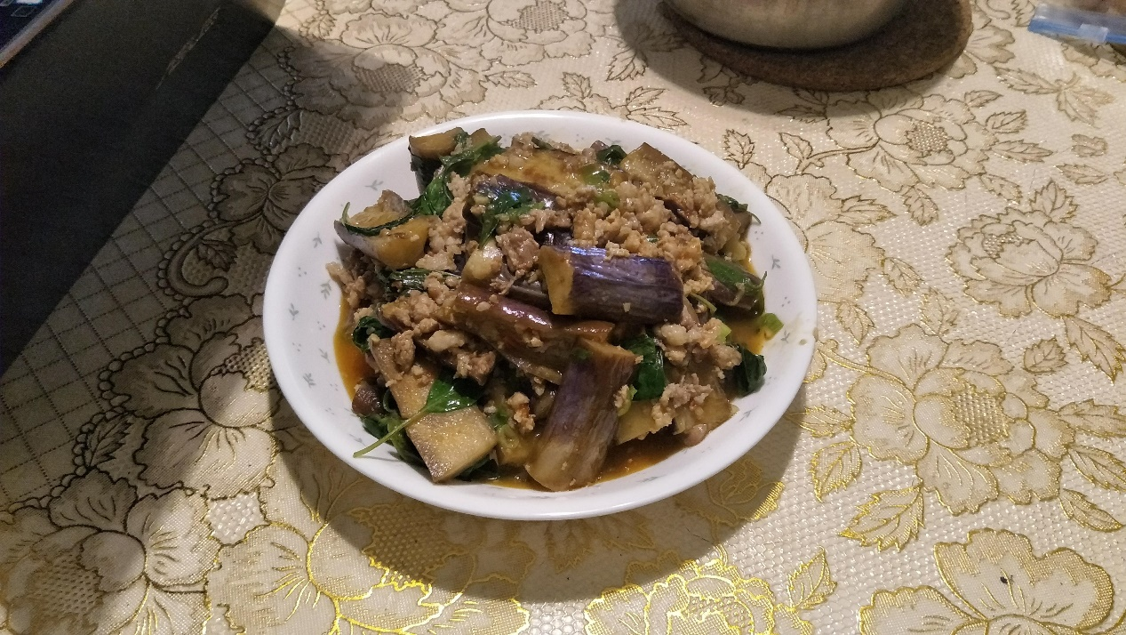

完成

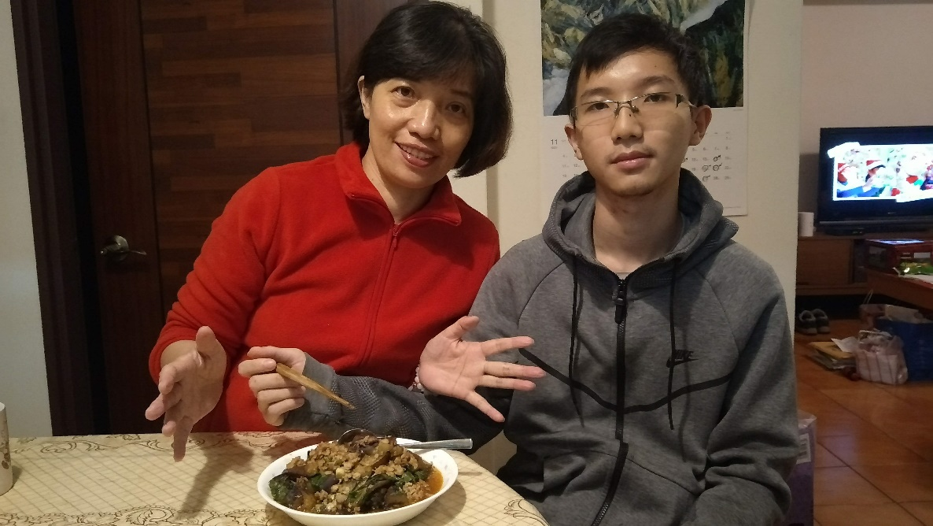

這次切的茄子大小有點大，跟以前不太一樣，不過味道還是一樣好吃

魚香茄子這個味道從我小時候陪伴到現在，以前，不敢吃茄子的我，一直對這

不明的紫色蔬菜有種厭惡感，只要他出現在我的晚餐中，一定是最晚才會被解決掉的食物，我媽為了不讓我在挑食，在食譜上找到了這道”魚香茄子”，並讓我嘗試，一吃後就不討厭這紫色的怪物了，每次只要他出現在餐盤上，馬上成為家中銷售一空的食物，是我最喜歡的一道菜之一。